Муниципальное бюджетное общеобразовательное учреждение
«Средняя общеобразовательная школа №1 г. Анадыря»

РЕГИОНАЛЬНЫЙСМОТР-КОНКУРС
методических разработок I (школьного) этапа Региональной дистанционной олимпиады школьников 6-7, 8-9 классов по предметам, отражающим региональную специфику Чукотского автономного округа

Кабачкова Елена Николаевна,
учитель географии и биологии

АНАДЫРЬ 2017

Внеклассное мероприятие по географии для обучающихся 6 классов
В рамках школьного этапа Региональной дистанционной олимпиады школьников по предметам, отражающим региональную специфику Чукотского автономного округа
«Путешествие по родному краю»

Ежегодно обучающиеся МБОУ «СОШ №1 г. Анадыря» принимают участие в разных олимпиадах и конкурсах, например, во Всероссийской олимпиаде школьников по различным предметам, а также Региональной дистанционной олимпиаде по родным языкам и предметам, отражающим региональную специфику. Как сделать так, чтобы участие детей в подобных мероприятиях не только позволяло каждому из них проверить уровень подготовки по разным школьным дисциплинам, но сделать этот процесс познавательным и интересным? Особенно это актуально для параллели 6 классов, которые находятся еще только в начале пути географического познания и лишь один учебный год разбирались в общих закономерностях природы Земли, познавая ее как планету, знакомясь с источниками географических знаний, с историей открытия и освоения нашей планеты. Еще меньший опыт у шестиклассников в познании особенностей природы своей местности – Чукотского автономного округа. Поэтому, вовлекая их в процесс конкурсных испытаний по предметам, отражающим региональную специфику, необходимо максимально продумать не только сложность заданий, но и их форму, а также форму организации мероприятия в целом. И здесь на помощь приходит одна из старейших форм организации как урочной, так и внеурочной деятельности – игровая. Кто как не обучающийся среднего звена готов познавать, играя?!

Цель: привлечь внимание шестиклассников к проблеме изучения особенностей географического положения и особенностей природы Чукотского автономного округа, как уникальной, единой природно-территориальной единице России.

Задачи:
1. Определить группу обучающихся с относительно высоким уровнем знаний о ГП, природных особенностях ЧАО;
2. Расширить круг знаний обучающихся о природе ЧАО;
3. Закрепить умение работать с разными источниками географической информации, в том числе выявляя новые знания;
4. Воспитывать потребность изучать географические особенности малой Родины с целью формирования бережного отношения ко всем компонентам ее природы в их уникальной взаимосвязи.

Оборудование: карта Чукотского автономного округа, пазлы на магнитах, контурные карты ЧАО, атласы по географии «Чукотский автономный округ», карточки с заданиями.

Ход игры.

Вся игра построена по принципу выявления лидеров по количеству баллов на каждом этапе и итоговом подсчете набранных баллов участников и определения группы призеров и победителей либо в целом на параллели, либо по каждому классу в отдельности.

I. Этап «ГЕО-ВИКТОРИНА».
Цель этапа -в каждом классе определить группу детей (5-6 человек), которые наберут наибольшее количество баллов и будут участвовать от своего класса в дальнейшей борьбе. Этот этап может проводиться на уроке.
Гео-викторина (см. Приложение 1) включает 20 вопросов, на которые нужно дать односложный ответ или выбрать правильный ответ из 3-4 предложенных. Вопросы предлагаются как из курса географии 5 класса, так и о географических особенностях Чукотки. За каждый верный ответ участник получает по 1 баллу. Максимальное количество баллов – 20.
В последующих этапах примут участие те обучающиеся, которые набрали наибольшее количество баллов.
Ответы дети вносят на специальные бланки (Приложение 2) и сдают учителю, который подводит итоги.
II. Этап «Разминка» по принципу «Исправь ошибку, если нужно».
Ведущий игры (им может быть сам учитель) читает по одному утверждению о различных географических аспектах ЧАО. Участники должны определить верное или нет им предложено утверждение и исправить ошибку в нем, если нужно. Отвечает тот, кто первым поднимает руку. За верный ответ – 1 балл.
Утверждения:
1. Столица ЧАО – город Билибино (-)
2. ЧАО является одним из наименее заселенных субъектов России (+)
3. Символом ЧАО, изображенным на гербе является росомаха (-)
4. На востоке наш округ омывает Охотское море (-)
5. На территории ЧАО находится самая восточная крайняя точка нашей страны (+)
6. Самая крупная река ЧАО – Анадырь (+)
7. На западе наш округ граничит с Хабаровским краем (-)
8. Самый крупный остров у северных берегов Чукотки – это о. Врангеля (+)
9. Недра Чукотки богаты золотыми и оловянными рудами (+)
10. Природная зона, занимающая большую часть территории округа – это тайга (-)

III. Этап состоит из двух частей:
1. «Карта»
2. «Клад»

«Карта»:
Всем участникам предлагается контурная карта ЧАО (Приложение 3), на которой необходимо подписать несколько географических объектов:
1. Восточно-Сибирское море
2. Чукотское море
3. Берингово море
4. остров Врангеля
5. Анадырский залив
6. Берингов пролив
7. река Анадырь
8. озеро Красное
За каждый верно подписанный объект участник получает 2 балла.
Время на выполнение задания -2 минуты. Тот, кто сделает первым, может быть приглашен к доске для того, чтобы показать предложенные объекты на карте Чукотки.

«Клад»:
Участникам предлагается поставить себя на место человека, который нашел сундук с кладом. Но, открыв его, он обнаружил в нем не монеты и драгоценности, а различные полезные ископаемые.
Задание: распределите все полезные ископаемые по двум группам (осадочные и магматические), а также, используя карту в атласе на странице 17, определите: какие из них встречаются в недрах Чукотки.
Дополнительный вопрос: Почему полезные ископаемые мы можем считать кладом?
За каждое верное соотнесение в таблице (Приложение 4) – по 1 баллу, за определение полезных ископаемых Чукотки по 0,5 балла за каждое и 2 балла за ответ на дополнительный вопрос (отвечают участники по желанию и в порядке первой и последующих поднятых рук).

IV. Этап «Узнай по описанию»
Участникам предлагается прослушать отрывок из рассказа Бориса Пильняка «Заволочье»:
«….<…> – такое пустынное небо, белесое, точно оно отсутствует, такая пустая тишина, прозрачная пустынность, и нельзя идти, ибо ноги уходят в ржавь и воду, и трава, и вереск выше сосен и берез, потому что сосны и березы человеку ниже колена, и растет морошка, и летят над <…> дикие гуси, и дуют над <…> «морянки», «стриги с севера к полуночнику», и над всем небо, откоторого тихо, как от смерти, и летом белые, зеленые ночи…»

Прослушав отрывок, участники должны определить: о какой природной зоне Чукотки идет речь, и ответить на дополнительные вопросы.
За правильное определение природной зоны – 3 балла, за ответы на дополнительные вопросы по 1 баллу. Отвечает тот, кто первым поднимает руку.
Дополнительные вопросы:
1. Какие природно-климатические особенности тундры отражены в отрывке?
2. Какие типичные для данной зоны растения названы автором и каковы их особенности?

V. Этап «ПАЗЛ»
Приложение 5
Участникам предлагаются части пазла, собрав который верно, они смогут определить одного из обитателей Чукотки. Чтобы правильно собрать пазл, им необходимо среди предложенных пар выбрать по одному элементу, в котором правильно указаны животные и растения, обитающие на Чукотке. Собравший первым, зарабатывает 5 баллов и будет иметь возможность прикрепить свой пазл на доске.
1 бал также участник сможет получить, если узнает обитателя Чукотки на фотографии.

Подведение итогов.
Для каждого участника игры подсчитывается количество баллов и определяются победитель и призеры.

Литература:

1. Атлас по географии Чукотский автономный округ для 8-9 классов. – М., 2004
2. Ю.Н. Голубчиков. География Чукотского автономного округа. — М.: ИПЦ «Дизайн. Информация. Картография», 2003.

Приложение 1
«ГЕО-ВИКТОРИНА»

1. Наука, изучающая природу земной поверхности, это:
а) физическая география
б) экономическая география
в) ботаника
г) естествознание

2. Полуостров России, омываемый водами Северного Ледовитого и Тихого океанов – это …
а) Таймыр
б) Чукотский
в) Камчатский

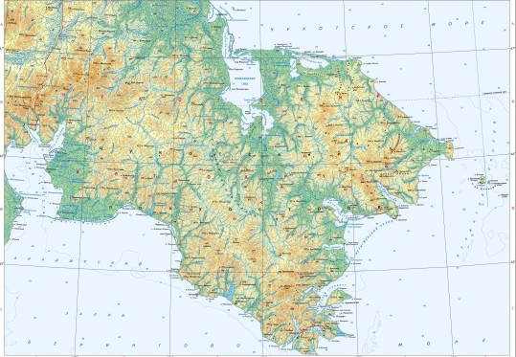

3. Кто совершил первое кругосветное путешествие?
а) Ф. Магеллан
б) X. Колумб
в) А. Никитин

4. Антарктида была открыта:
а) В. да Гама
б) Дж. Кук
в) Ф.Ф. Беллинсгаузеном и М.П. Лазаревым

5. Русский путешественник Афанасий Никитин совершил «хождение за три моря». Какие?
а) Каспийское, Черное, Средиземное
б) Каспийское, Черное, Аравийское
в) Адриатическое, Средиземное, Аравийское

6. Казачий атаман, первым обогнувший
полуостров Чукотку и проплывший из
Чукотского в Берингово море – это …
А) С. Дежнев
Б) О.Ю. Шмидт
В) М. Стадухин
7. Какой мореплаватель изображен на картине?

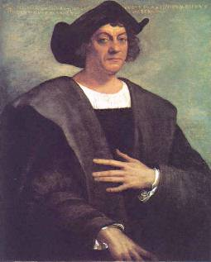

8. В каком направлении нужно лететь, чтобы от поселка Лаврентия долететь в аэропорт поселка Угольные Копи?

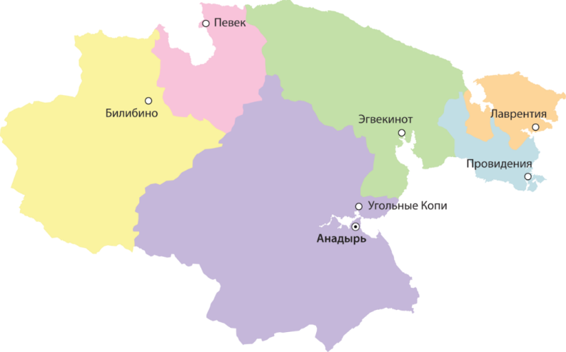

9. 9. Как называют холмы и относительно невысокие горы с округлыми вершинами и сравнительно пологими склонами на Дальнем Востоке?
А) пик
Б) сопка
В) гейзер

10. Выберите верный вариант:
а) материковая земная кора составляет 5 – 10 км;
б) под океанами земная кора толще материковой;
в) мощность земной коры везде одинакова;
г) материковая земная кора толще океанической.
Д
11. Самая высокая температура характерна для …
а) земной коры
б) внешней мантии
в) внутренней мантии
г) ядра
12. Какой остров у берегов Чукотки изображен на карте??А) пик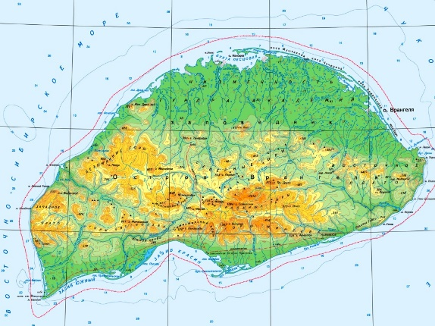
Б)
САМЫЙ-САМЫЙ… САМОЕ-САМОЕ на Чукотке и в мире

13. Самый большой материк?

14. Самый большой океан?

15. Самая глубокая впадина Мирового океана?

16. Самое крупное озеро Чукотки?

17. Самая длинная река Чукотки?

18. Самый большой остров в мире?

19. Самое глубокое море, омывающее берега Чукотки?

20. Самый маленький океан?

В)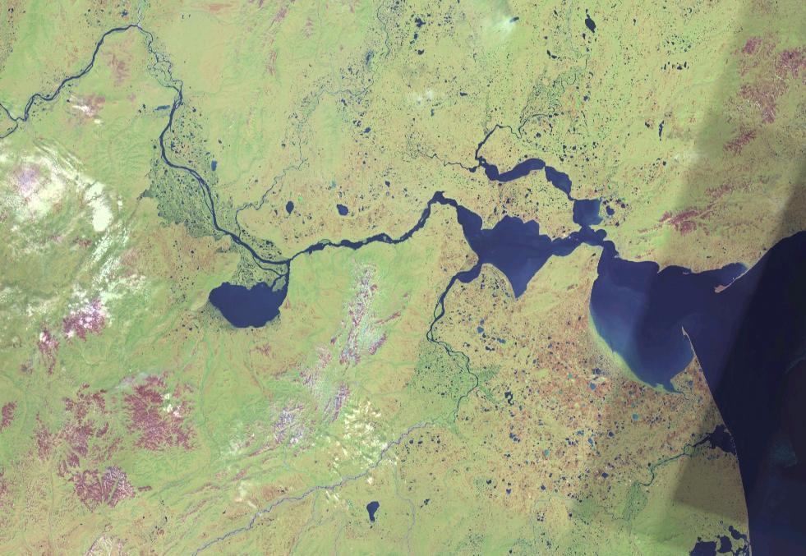
Ключи:
1) а
2) б
3) а
4) в
5) б
6) а
7) Х. Колумб
8) юго-запад
9) б
10) г гейзер10. Выберите верный вариант:
11) г
12) о. Врангеля
13) Евразия
14) Тихий
15) Марианская
16) Красное
17) р. Анадырь
18) Гренландия
19) Берингово
20) Северный Ледовитыйа) материковая земная оставляет 5 – 10 км;
б) под океанами земная толще материковой;
в) мощность земной
толще о

Приложение 2
Бланк ответов

Ф.И.О., класс
______________________

№ вопроса | Ответ

Приложение 3
Контурная карта ЧАО

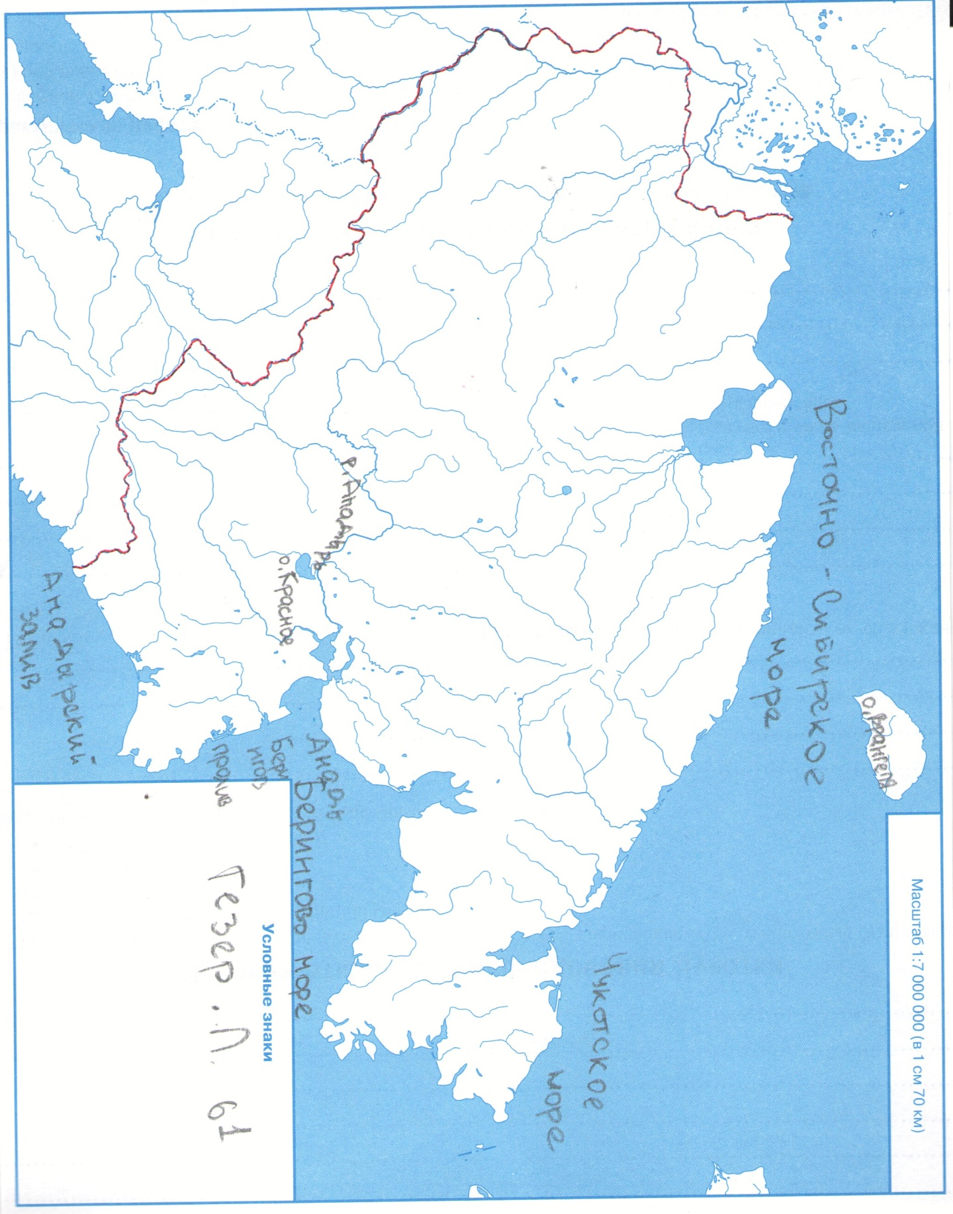

Подпиши данные объекты на контурной карте ЧАО  1. Восточно-Сибирское море  2. Чукотское море  3. Берингово море  4. остров Врангеля  5. Анадырский залив  6. Берингов пролив  7. река Анадырь  8. озеро Красное | Подпиши данные объекты на контурной карте ЧАО  1. Восточно-Сибирское море  2. Чукотское море  3. Берингово море  4. остров Врангеля  5. Анадырский залив  6. Берингов пролив  7. река Анадырь  8. озеро Красное | Подпиши данные объекты на контурной карте ЧАО  1. Восточно-Сибирское море  2. Чукотское море  3. Берингово море  4. остров Врангеля  5. Анадырский залив  6. Берингов пролив  7. река Анадырь  8. озеро Красное
Подпиши данные объекты на контурной карте ЧАО  1. Восточно-Сибирское море  2. Чукотское море  3. Берингово море  4. остров Врангеля  5. Анадырский залив  6. Берингов пролив  7. река Анадырь  8. озеро Красное | Подпиши данные объекты на контурной карте ЧАО  1. Восточно-Сибирское море  2. Чукотское море  3. Берингово море  4. остров Врангеля  5. Анадырский залив  6. Берингов пролив  7. река Анадырь  8. озеро Красное | Подпиши данные объекты на контурной карте ЧАО  1. Восточно-Сибирское море  2. Чукотское море  3. Берингово море  4. остров Врангеля  5. Анадырский залив  6. Берингов пролив  7. река Анадырь  8. озеро Красное

Приложение 4
Магматические полезные ископаемые | Осадочные полезные ископаемые

Встречаются в недрах Чукотки:
………………………………………………………………………………………………………………………………………………………………………………………………………………

Полезные ископаемые из сундука:  1. Каменный уголь  2. Железная руда  3. Нефть  4. Природный газ  5. Медная руда  6. Золото  7. Фосфориты  8. Гранит  9. Оловянные руды  10. Торф | Полезные ископаемые из сундука:  1. Каменный уголь  2. Железная руда  3. Нефть  4. Природный газ  5. Медная руда  6. Золото  7. Фосфориты  8. Гранит  9. Оловянные руды  10. Торф
Полезные ископаемые из сундука:  1. Каменный уголь  2. Железная руда  3. Нефть  4. Природный газ  5. Медная руда  6. Золото  7. Фосфориты  8. Гранит  9. Оловянные руды  10. Торф | Полезные ископаемые из сундука:  1. Каменный уголь  2. Железная руда  3. Нефть  4. Природный газ  5. Медная руда  6. Золото  7. Фосфориты  8. Гранит  9. Оловянные руды  10. Торф

Приложение 5

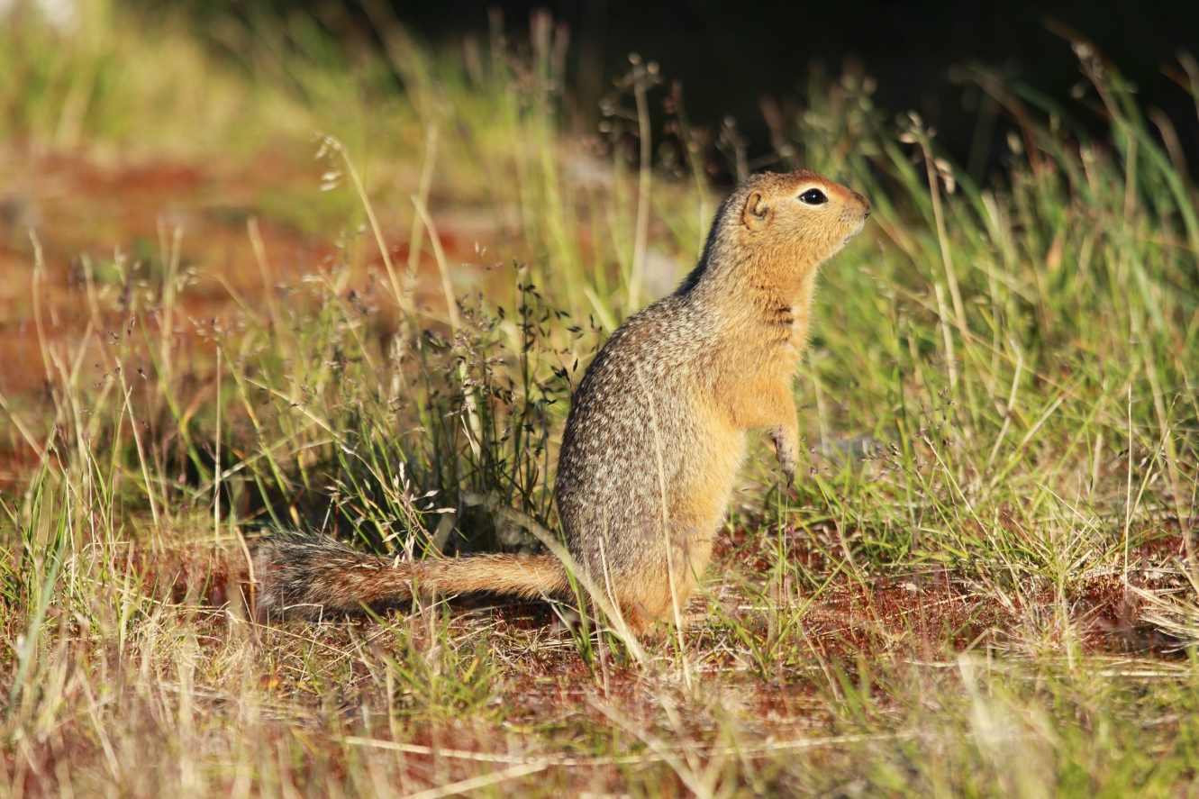
Фото из личного архива

Вклейки с верным списком организмов, обитающих на Чукотке:
Песец, лемминг, горбуша,
Незабудка азиатская, карликовая ива

Полярный волк, морж, лиса-огневка,
багульник стелющийся, ягель

Белый медведь, нерпа, кета, баклан,
морошка, шикша

Чайка серебристая, бурый медведь, лось, рододендрон, голубика

Белуха, росомаха, полярная сова,
иван-чай, мох сфагнум, клюква

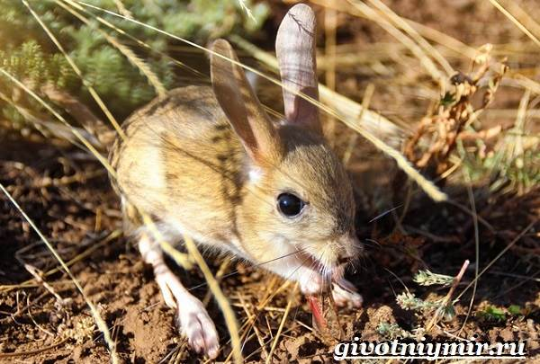
Вклейки со списком организмов, НЕобитающих на Чукотке:
Амурский тигр, соловей, дрофа,
дуб черешчатый, ландыш майский

Зубр, ястреб-перепелятник, гадюка,
клен американский, сирень обыкновенная

Слепыш, иволга, болотная черепаха,
кипарис, земляника

Антилопа Гну, лягушка озерная, чибис, вяз, акация

Шакал, тушканчик, страус,
Гевея, секвойя

